Défi Océans : « Protégeons les fabuleuses créatures marines »

Voici le slogan que les enfants ont trouvé et appris en classe… et que l’on entendait résonner dans la cour de l’école :
« PROTÉGEONS LES ANIMAUX MARINS,
ON EN A TROP BESOIN !! »
Les élèves ont choisi et utilisé les matériaux de récupération qui convenaient le mieux parmi ceux proposés pour réaliser les animaux marins collectifs : boites d’œufs pour le requin, capsules pour les ventouses de la pieuvre, bouchons bleus et blancs pour la baleine, bouteilles d’eaux, flocons de maïs, et sacs plastiques pour la méduse, assiettes en carton usagées pour les poissons…

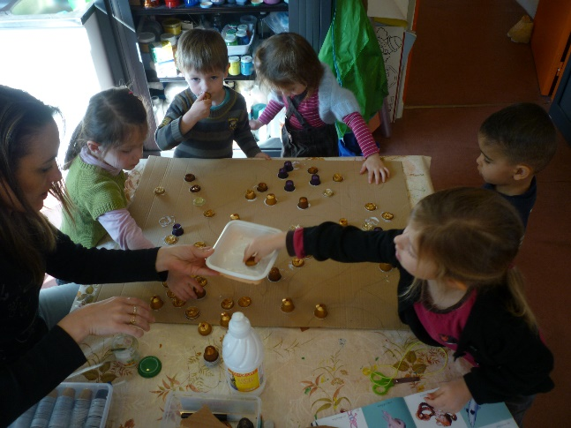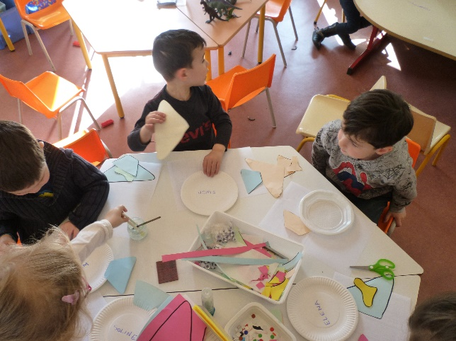

Nous avons mis en scène notre paysage marin à l’extérieur dans l’entrée de l’école maternelle …non sans mal ! ...toujours quelques gouttes ou un petit vent pour repousser l’installation de notre « exposition » !! Heureusement que la date butoir a été reportée au 19 avril !!)

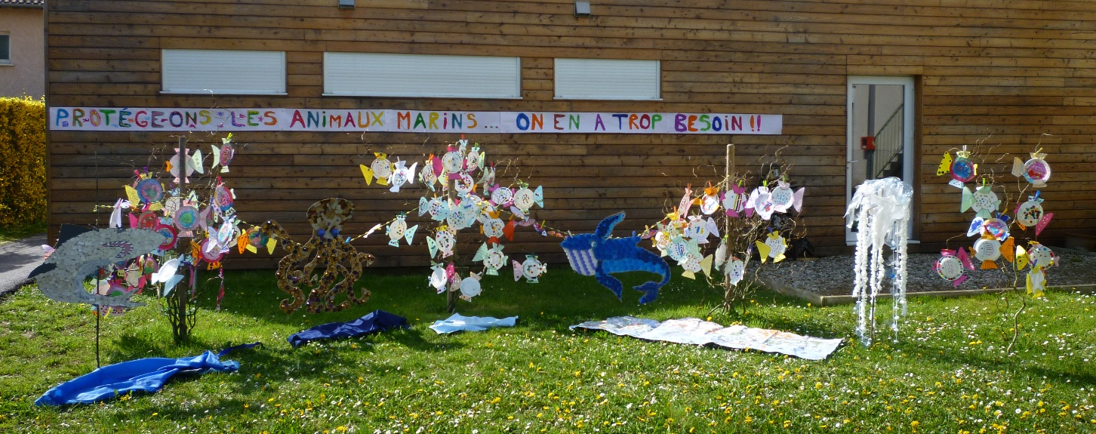

Nos « créatures marines » (nous ne les avons pas nommées ainsi car les petits élèves voyaient en ces termes des monstres qui faisaient peur… ce n’était pas le but !) ont été vues par les parents aux heures d’entrée et de sortie et ceux-ci ont vraiment apprécié !
Les enfants ont mis beaucoup de cœur dans ce projet et en ont bien compris le sens et l’intérêt !! mission réussie pour les enseignantes !! Je dis les enseignantes parce que mes collègues des autres classes de PS-MS de maternelle séduites par le sujet, ont eu envie de s’associer au projet et de faire participer leurs èlèves à cette belle entreprise! La boule de neige était en route alors qu’au départ aucune ne voulait s’inscrire au défi car elles avaient peur que cela ne demande trop d’investissement… Nous avons déjà tellement à faire…
Merci à la Fondation Maud Fontenoy d’avoir eu l’idée de cette initiative formidable ! En espérant que la boule de neige continuera de grossir !! … pour que, comme l’a dit un enfant, les tortues ne mangent plus les sacs plastiques qui leur font très mal au ventre…

